Сведения о наличии оборудованных образовательных кабинетов дошкольного отделения 5
Групповые помещения | Количество помещений
Группа кратковременного пребывания | 1 | Оборудованы центры активности детей в соответствии с возрастными особенностями детей, имеются 6 музыкальных центров
Группы младшего дошкольного возраста | 2
Группы среднего дошкольного возраста | 1
Группы старшего дошкольного возраста | 2

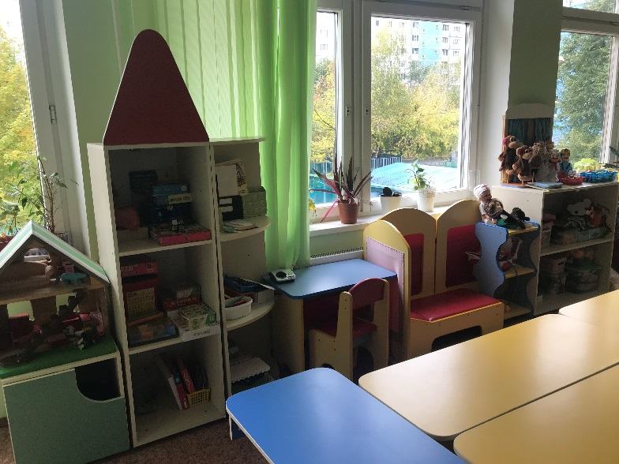
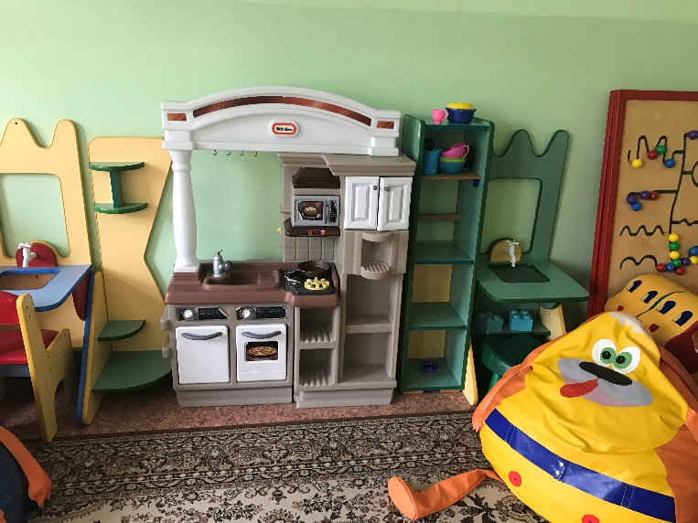
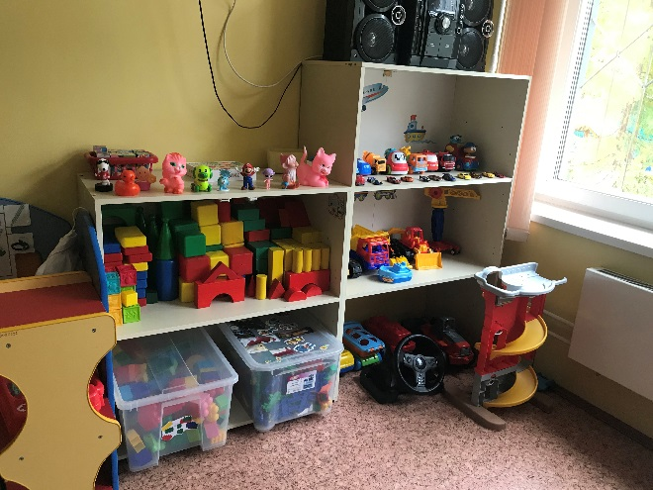

Сведения о наличии оборудованных учебных кабинетов дошкольного отделения 5
Кабинет логопеда | 1 | оборудованное место для логопедических занятий, учебно-методические пособия
Кабинет психолога | 1 | оборудование для занятий с песком, коррекционно-развивающие материалы на развитие основных познавательных процессов у дошкольников, коррекции эмоционально-волевой сферы.
Музыкальный зал | 1 | ноутбук, проектор, фортепиано, наборы музыкальных инструментов, танцевально-игровые атрибуты, костюмы сказочных героев, музыкальный центр, синтезатор, зеркальный шар, световое оборудование
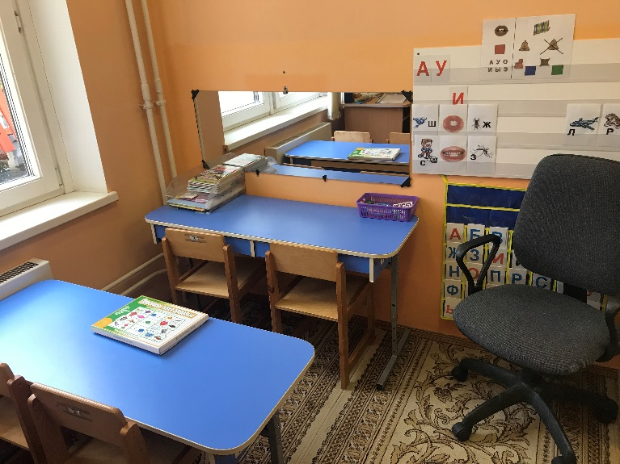

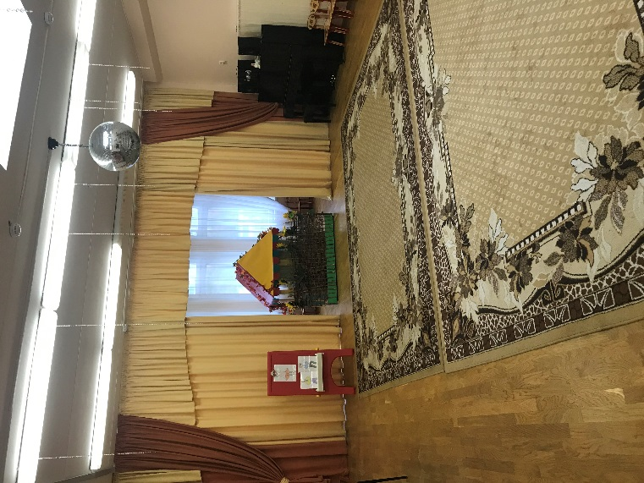

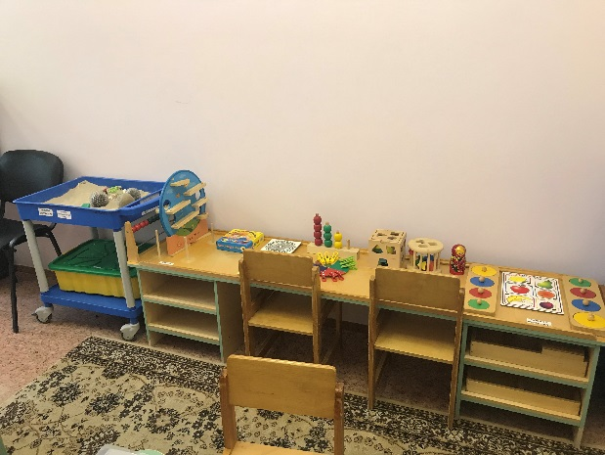

Сведения об объектах спорта дошкольного отделения 5
Вид объекта | Количество | Площадь (м²) | Перечень оборудования
Спортивный зал | 1 | 74,8 | баскетбольные щиты, маты, скакалки, обручи, скамейки гимнастические, канаты, шведские стенки, бадминтон, мячи, батут, сухой бассейн, палки гимнастические
Бассейн | 1 | 62,7 | оборудование для игр на воде, надувные круги, спасательные жилеты, нарукавники
Спортивная площадка | 1 | 133,2 | спортивный комплекс, баскетбольные щиты, бревно, кольцо для метания, лабиринт
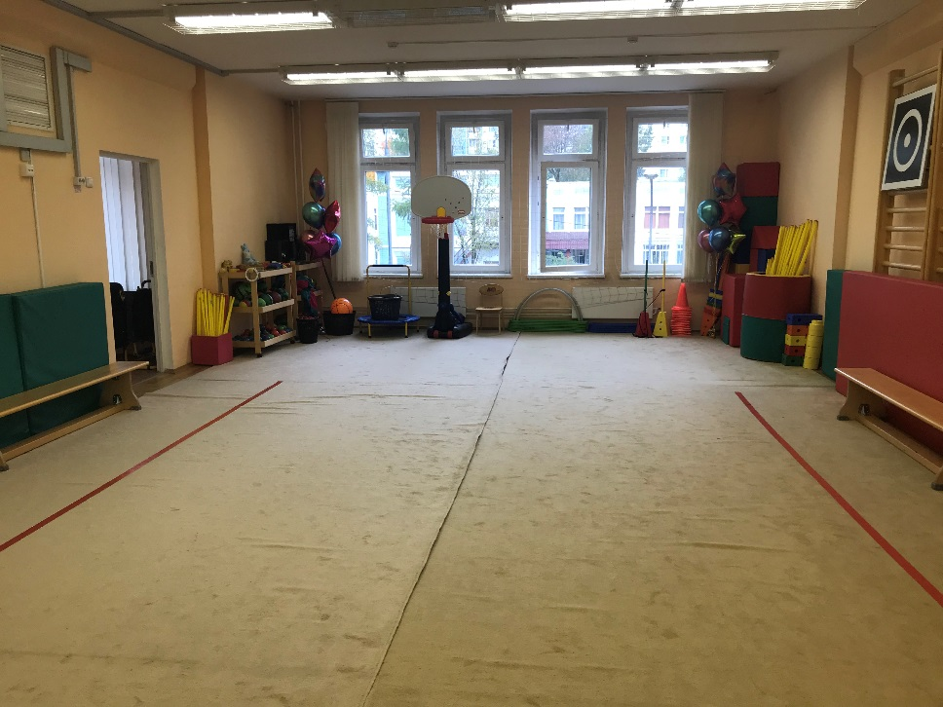
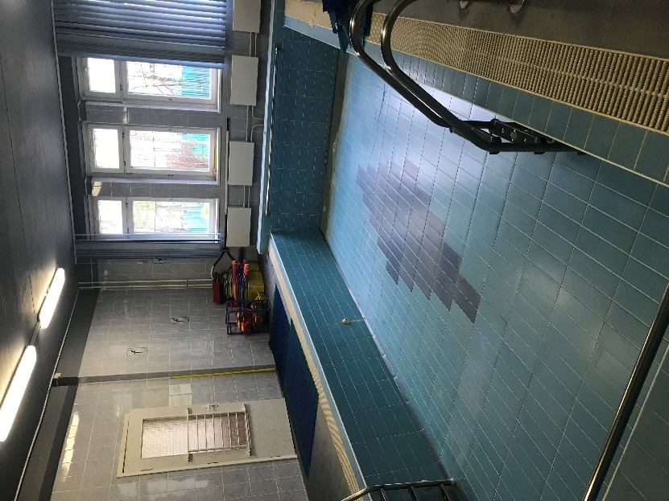

Сведения об объектах для проведения практических занятий в дошкольном отделении 5

Название кабинетов  для проведения практических  работ | Перечень методического обеспечения | Перечень вещественных и виртуально-наглядных моделей, коллекций
Методический кабинет | Литература педагогическая и детская, периодические издания, образовательные программы и технологии , реализуемые в ДО, разработки конспектов, консультаций | Методические пособия, плакаты, глобусы, наглядно–иллюстрационный материал (демонстрационный и раздаточный) и др.

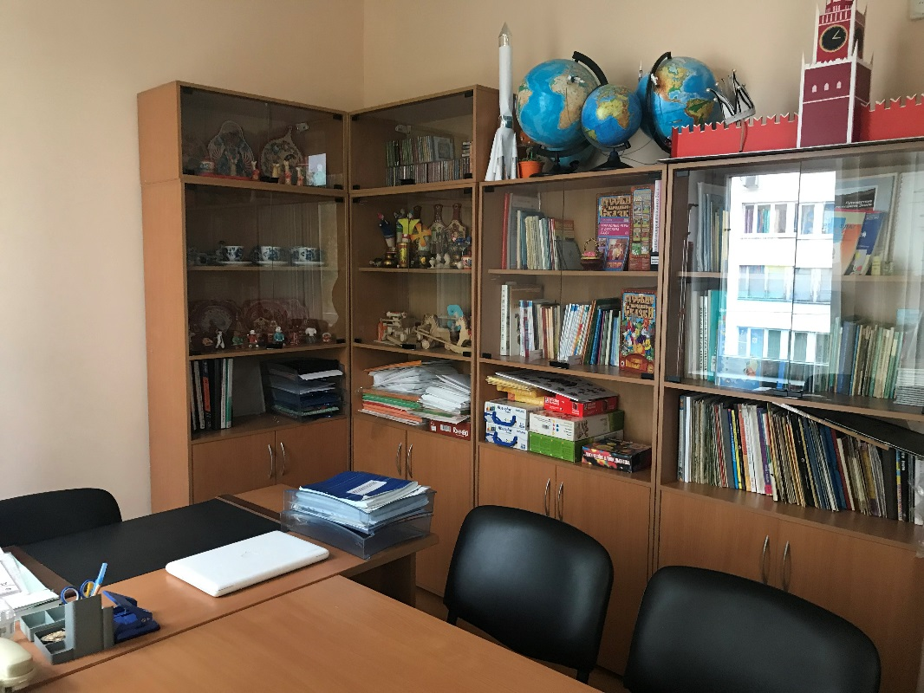

Сведения об условиях охраны здоровья обучающихся
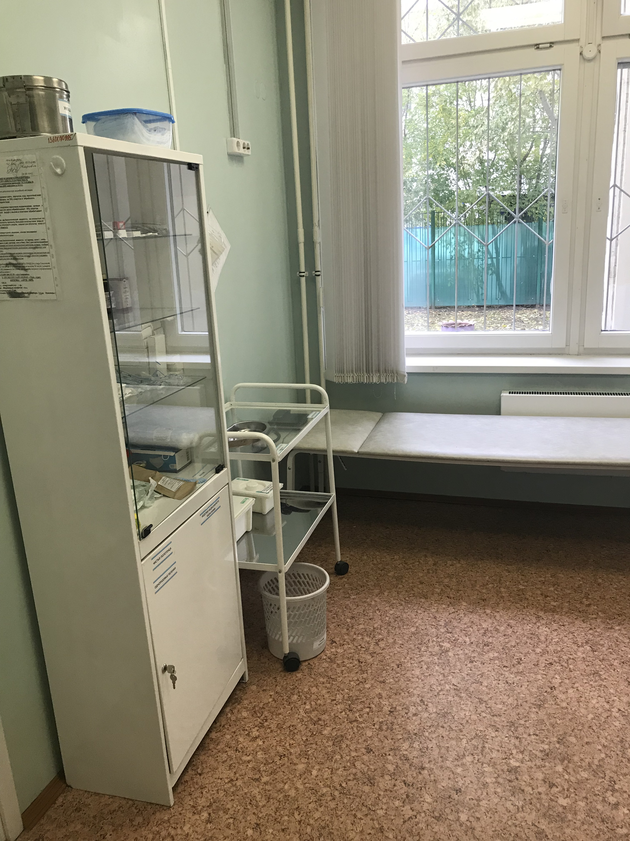
В отделении имеется медицинский кабинет, оснащенный стандартным комплектом оборудования и обеспечивающий организацию медицинского контроля за развитием и состоянием здоровья дошкольников. Медицинское обслуживание обучающихся проводят 2 квалифицированных сотрудника Городской детской поликлиники № 130 (врач и медицинская сестра).
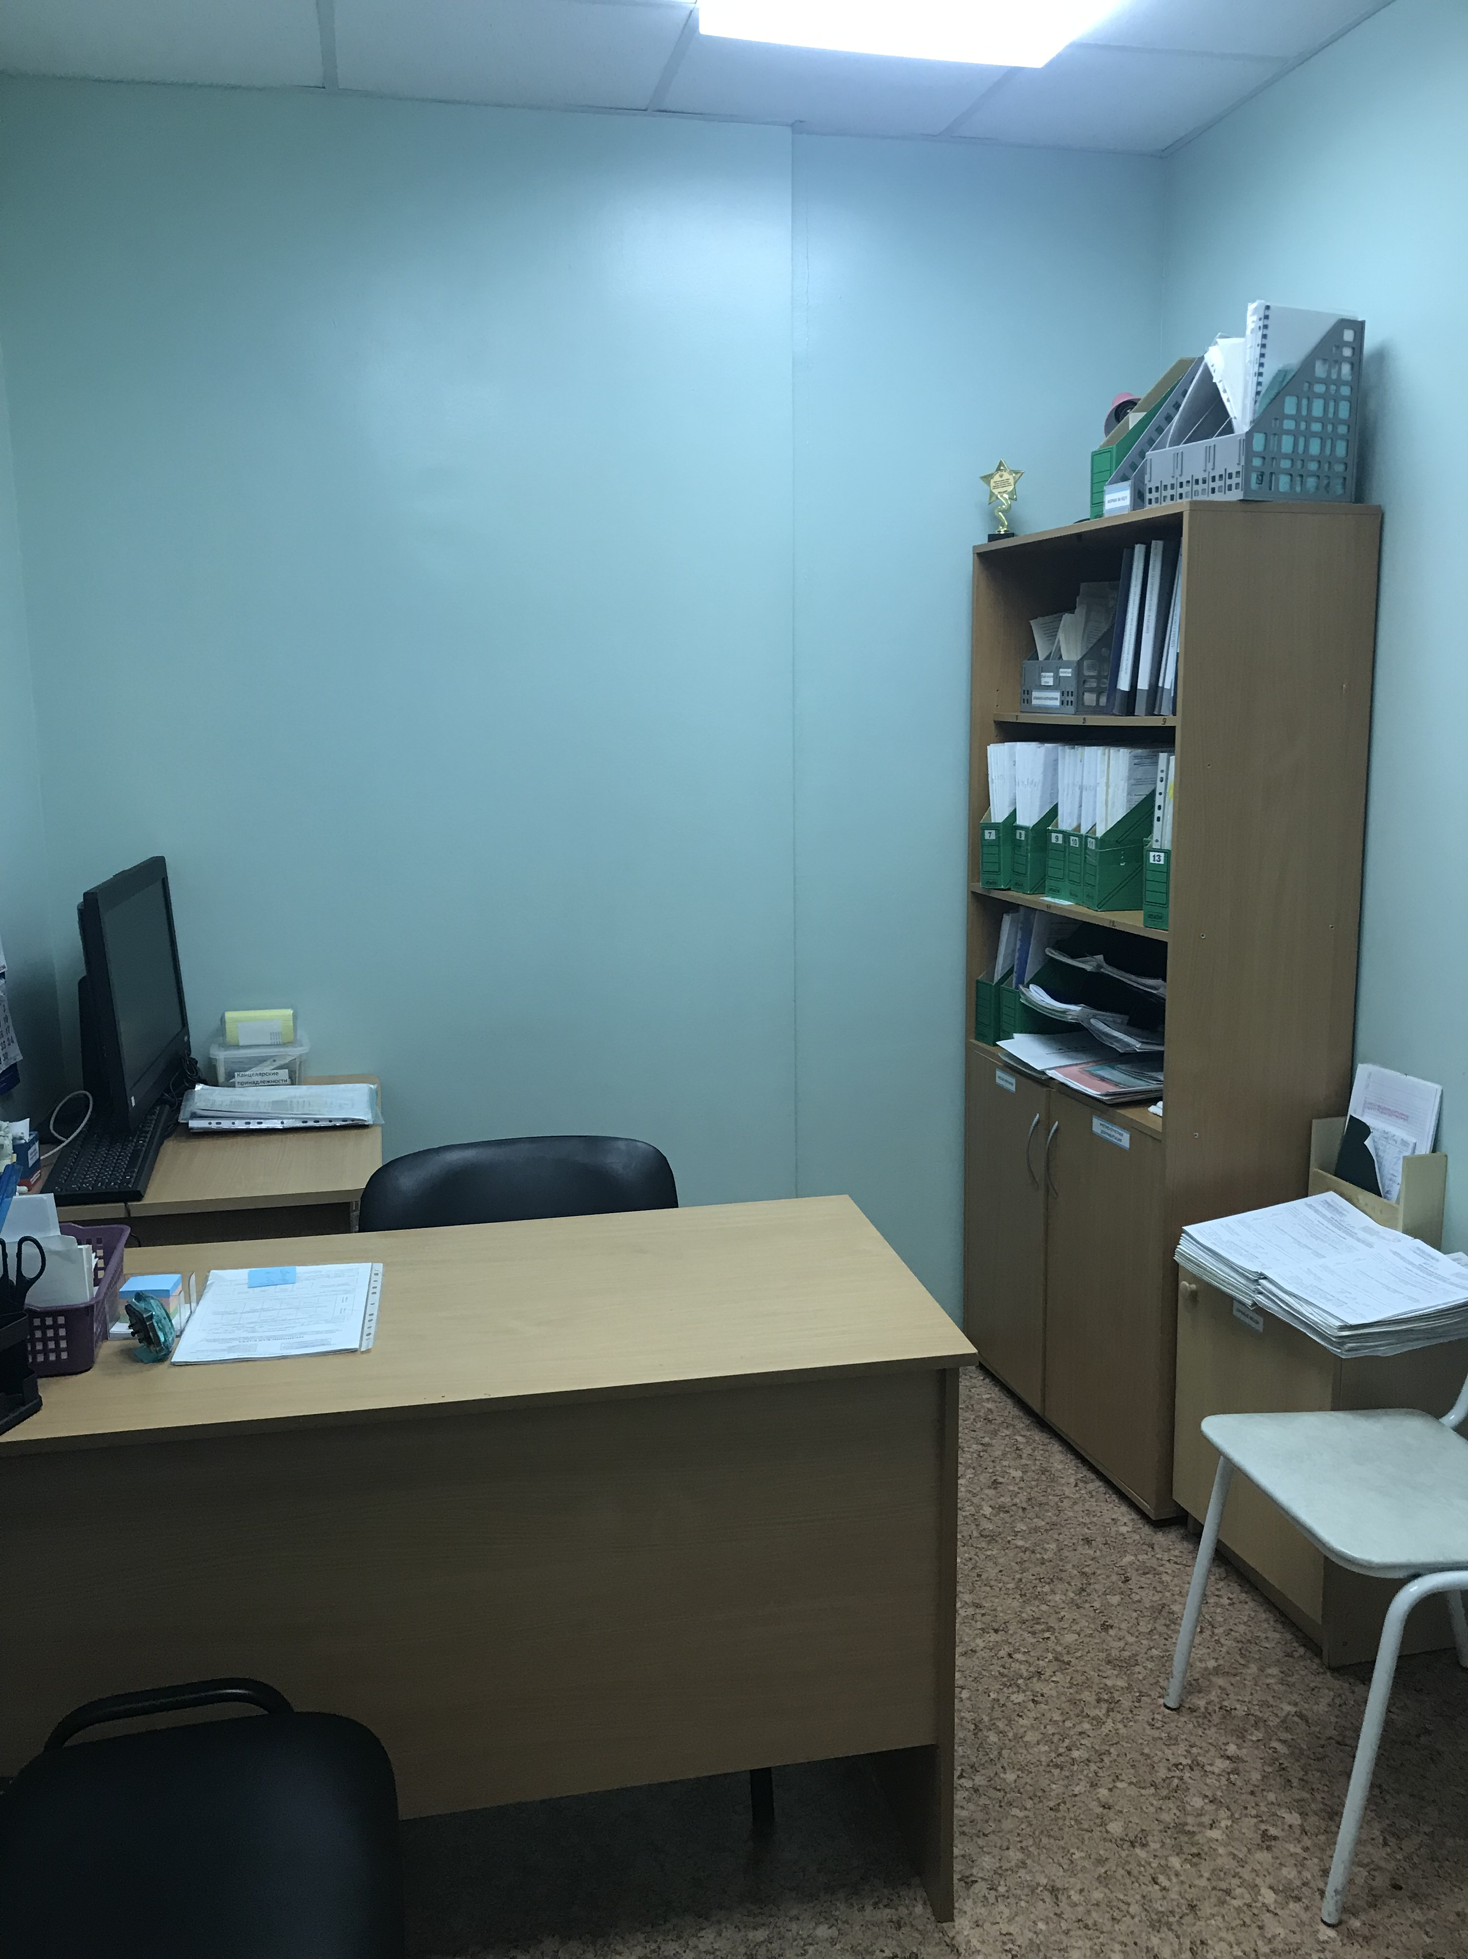
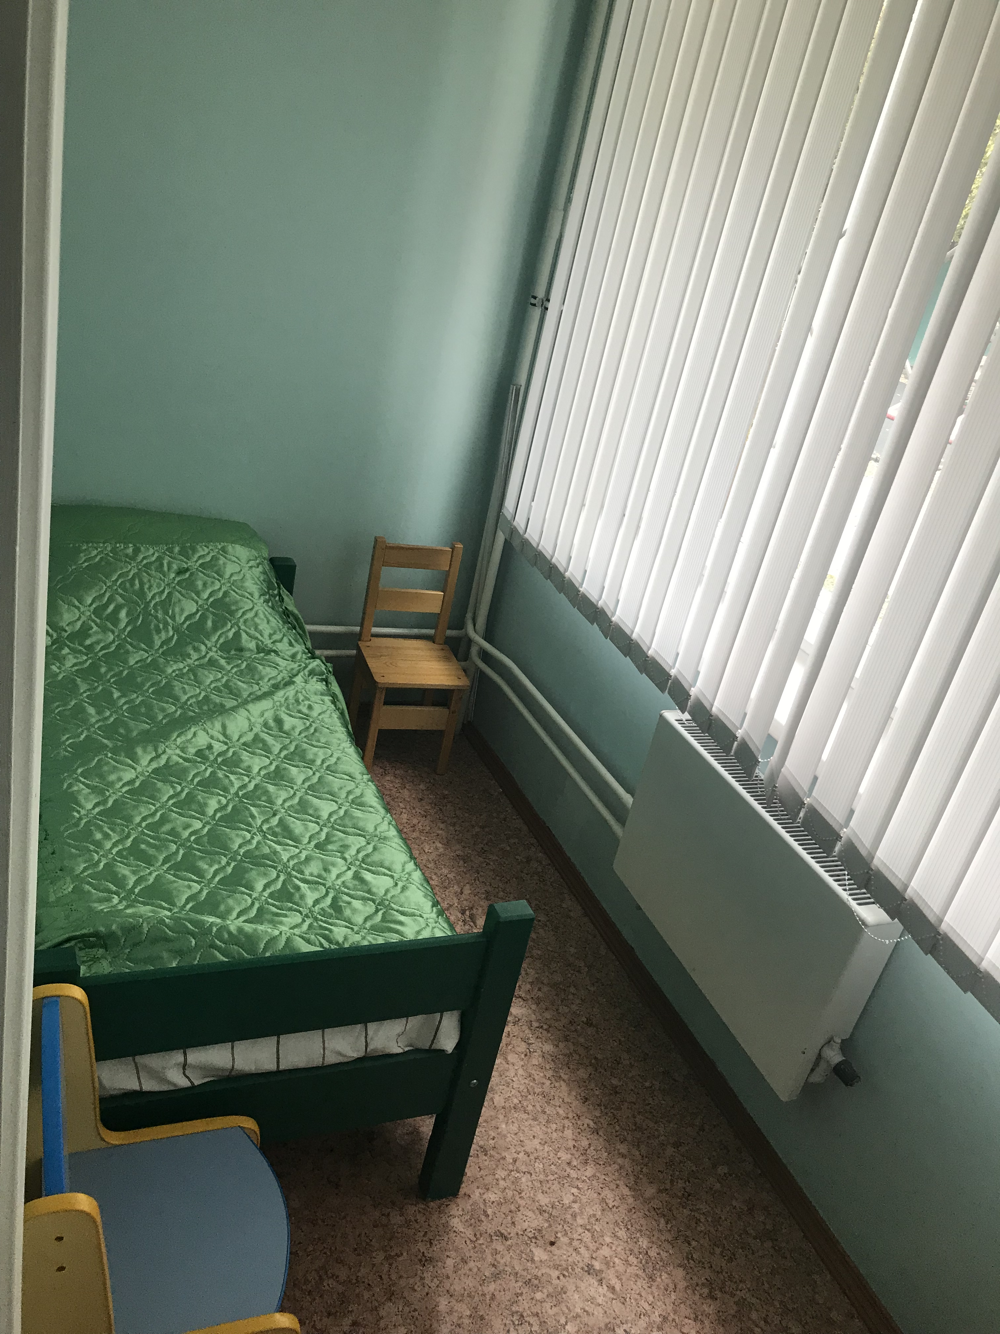

Сведения об организации питания
Организация рационального питания производится с учётом разработанного 20-дневного меню для дошкольных учреждений. Меню утверждено Департаментом Образования города Москвы и согласовано с Департаментом Здравоохранения города Москвы. В меню представлено большое количество блюд. В рационе широко используются блюда с повышенной пищевой и биологической ценностью.
Пищеблок дошкольного отделения 5 оснащен всем необходимым оборудованием для приготовления
5-ти разового горячего питания для обучающихся:

- машина овощерезательная
- мясорубка
- пароконвектомат
- миксер
- весы электронные
- холодильники
- холодильные шкафы
- электроплиты

